Дикие зимующие птицы
 | 1 занятие | 2 занятие
Развитие словаря | Обогащение и активизация предметного словаря: птица, польза; названия диких птиц: ворона, дятел, воробей, синица, голубь, снегирь, сорока, синица, клест, тетерев∗, глухарь∗, гнездо, птенец, яйцо, корм, кормушка, зернышки, семена, семечки, орешки, ягоды, крошки, крупа. Части тела: крылья, клюв, туловище, перья, хвост, лапки, когти.  Обогащение и активизация словаря глаголов: голосоподача : каркает, чирикает, стрекочет, тинькает, ухает, воркует, токует∗; передвижение: летает, кружит, скачет, прыгает, ходит, стучит, конопатит.  Обогащение и активизация словаря признаков: классификация – зимующие, перелетные; бойкий, шустрый, драчливый, маленький, длиннохвостая, серая, умная, громкоголосая, белобокая, красногрудый, желтогрудая; перекрещивающийся (клюв) , хищная. Притяжательные прилагательные: воробьиный, голубиный, вороний.  Обогащение и активизация словаря наречий: громко, ловко, быстро.
Формирование грамматического строя речи | 1. Обучение словообразованию:  - существительных с помощью уменьшительно-ласкательных суффиксов (птичка, воробышек, воробьишка…) («Назови ласково»)  - существительных, обозначающих названия детенышей («Кто у кого?»:  У вороны-воронёнок, у голубя - голубёнок)  - прилагательных способом сложения двух основ: белобокая, красногрудый, синекрылая, длиннохвостая, громкоголосая, желтогрудая («Объясни словечко»)  - притяжательных прилагательных(«Чей? Чья? Чьё? Чьи?») (хвост, лапы, туловище: воробьиный, голубиная, вороньи)  2. Согласование существительного с прилагательным и числительным «Сосчитай до 5»:  1…, 2..,5… (зимующая птица, шустрый воробей, легкое перышко ). | 1. Словоизменение:  - существительных ед. и мн. числа в косвенных падежах («Вижу, думаю, любуюсь»: Я вижу воробья, думаю о воробье, любуюсь воробьем.  - существительных в им. и родит. падежах множественного числа («Один-много»: У меня воробей, и у тебя воробей. У нас кто? - воробьи, Много кого? – воробьёв) То же задание со словами: снегирь, дятел, сорока.  2. Согласование прилагательных с существительными («Что не так?» (зимующий птица, лёгкий пёрышко.)  3. Словообразование:  -сложных прилагательных из 2 основ: длиннохвостая, красногрудый, громкоголосая, желтогрудая, синекрылая («Объясни словечко»).  -притяжательные прилагательные («Чей хвост?», «Чьи лапки?»)
Развитие связной речи | Обучение составлению простого предложения по картинке, обучение распространению простого предложения дополнительными и однородными членами: Воробей клюет. Воробей клюет зернышки. Шустрый воробей клюет рассыпанные зернышки. | Обучение пересказу с опорой на сюжетную картинку («Как сорока клеста судила»), развитие планирующей функции речи.
Развитие психических функций | 1. Развитие зрительного внимания, памяти, восприятия «Кто лишний?»  2. Развитие логического мышления (дешифровка картинно-графических карточек), «Что не так?»  3. Развитие слухового и вербального внимания и памяти («Запомни, повтори», «Узнай по голосу»)  4. Игры – вкладыши. | 1. Развитие зрительного восприятия: «Узнай птицу по силуэту, по контуру, по пересекающимся контурам, в условиях «зашумления».  2. Развитие зрительного внимания, логического мышления («Четвертый лишний»), отгадывание загадок.  3. Развитие мелкой моторики: обводка, штриховка, раскрашивание.  4. Ориентировка в пространстве, вверху, внизу, справа, слева.

Словесные игры к теме «Зимующие птицы».
Вспомните: какие птицы бывают? (домашние и дикие)
Дикие птицы бывают зимующие и перелетные. Каких зимующих птиц ты знаешь?
(воробей, синица, ворона, глухарь, голубь, дятел, сорока, клёст, щегол и др.)
Почему они остаются зимовать? Чем они питаются зимой (семечками из шишек, зернышками, ягодами рябины). Как дети и взрослые помогают птицам пережить холодную зиму?
Игра «Кто как подает голос?»:
ворона – каркает воробей – чирикает сорока – стрекочет
синица – тинькает сова – ухает голубь – воркует
Игра «Подбери слова»
Одни воробьи к кормушке (что делали?) … (подлетали).
Другие воробьи от кормушки (что делали?) … (отлетали).
Маленький бойкий воробышек кормушку вокруг
(что сделал?) … (облетел).
Шустрый маленький воробышек в кормушку
(что сделал?) … (залетел).
Воробышек зернышко схватил и с кормушки
(что сделал?) … (улетел).
Игра «Чьи перья?»
Перья вороны (чьи?) … вороньи
Перья воробья (чьи?) .. воробьиные
Перья голубя (чьи?) … голубиные
Назови ласково
Птица — птичка .Перо —...
Птенец —... Лапы —...
Крыло —... Хвост —...
Клюв —... Голубь —...
Синица —... Воробей —...
Сосчитай до пяти:
Зимующая птица, шустрый воробей, легкое перышко
(Одна зимующая птица — две зимующие птицы, 3,4,5…)
Скажи наоборот
Летят высоко — ... Лететь быстро — ...
Улетать —... Теплый ветер —...
Вылетать из гнезда — ... Подлетать к озеру —...
Дополни предложения словами: высиживают, вылупляются, выкармливают, вьют.
Весной птицы гнёзда (что делают?) …
Птицы в гнёздах яйца (что делают?) …
Из яиц птенцы (что делают?) …
Птицы птенцов (что делают?) …
О какой птице можно так сказать:
Серая, умная, громкоголосая — (ворона)
Пёстрая, хищная, большеглазая — (сова)
Шустрая, белобокая, длиннохвостая — (сорока)
Длинноклювый, пёстрый, красноголовый — (дятел)
Маленький, красногрудый, черноголовый — (снегирь)
Маленькие, шумные, коричневые — (воробьи)
Желтогрудая, белощёкая, тонкоголосая — (синица)
Краснопёрый, чернокрылый, с перекрещивающимся клювом – (клёст)
Игра «Скажи одним словом»
У сороки белые бока, поэтому ее называют ... (белобокая).
У сороки длинный хвост, поэтому ее называют … (длиннохвостая).
У синицы грудка желтая, поэтому ее называют … (желтогрудая).
У вороны черные крылья, поэтому ее называют … (чернокрылая).
У дятла длинный клюв, поэтому его называют … (длинноклювый).

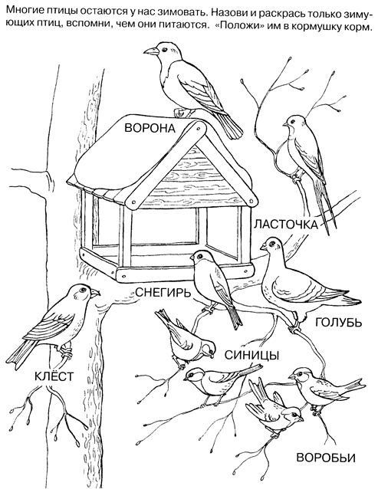

Найди отличия

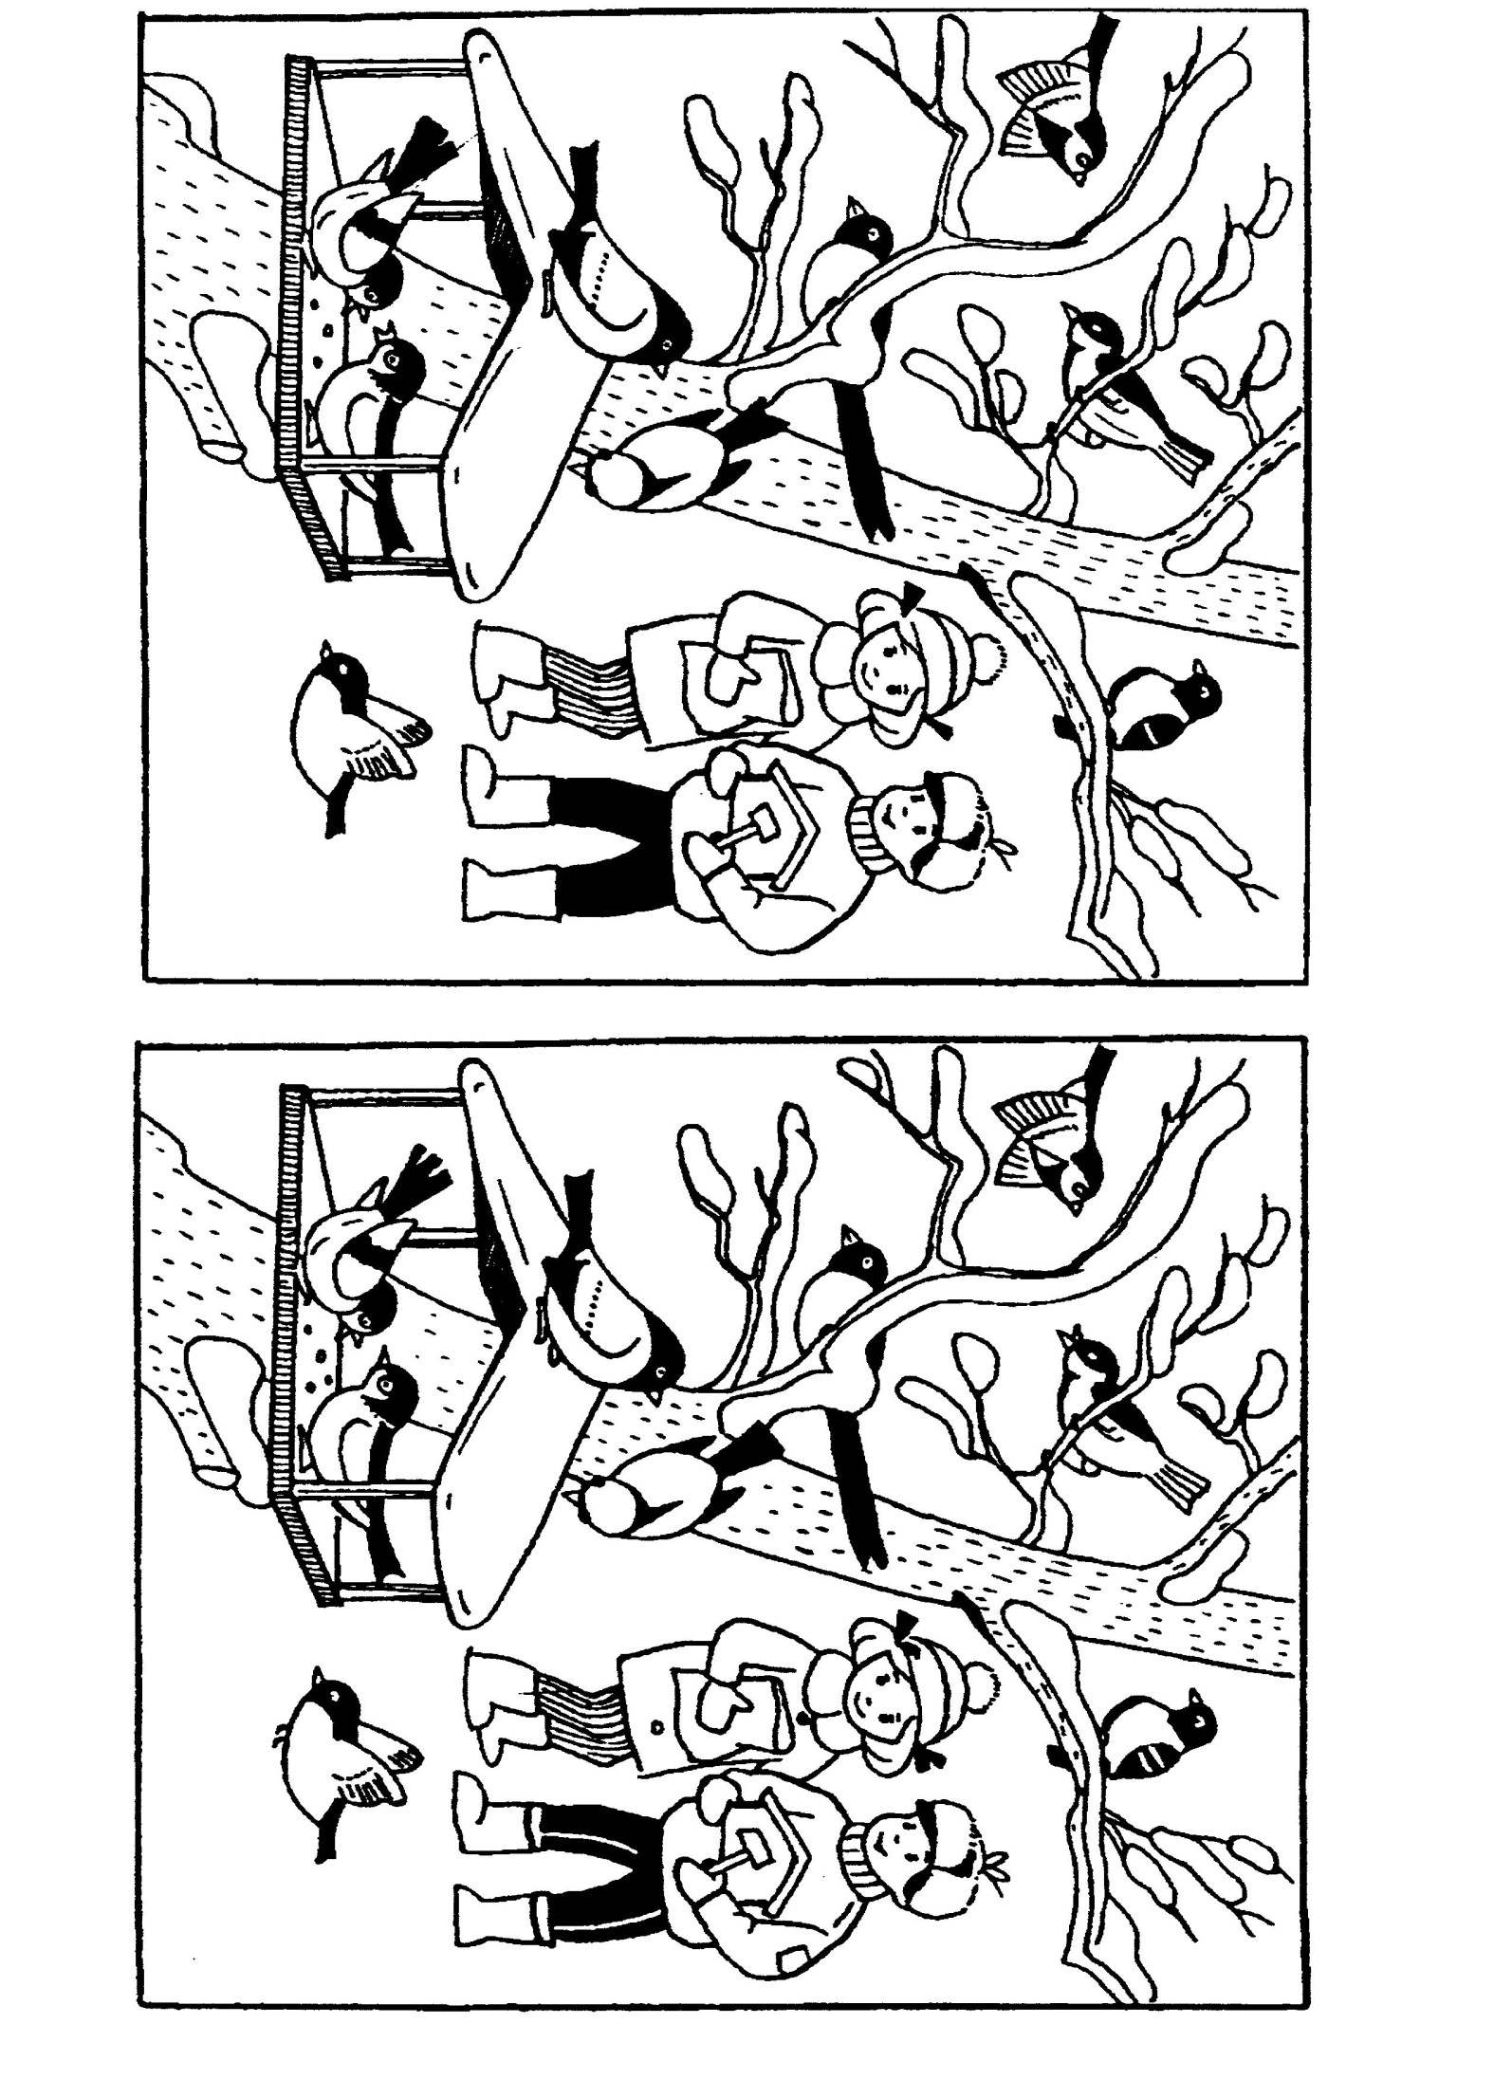

Узнай птицу по силуэту:
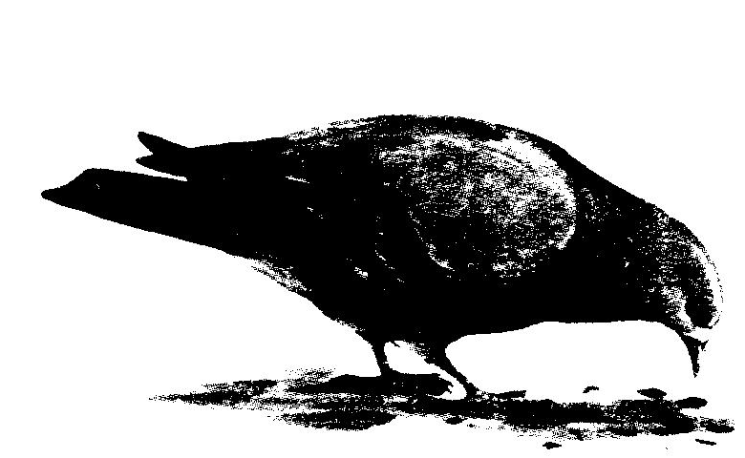

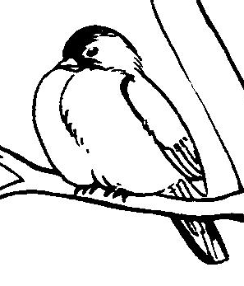
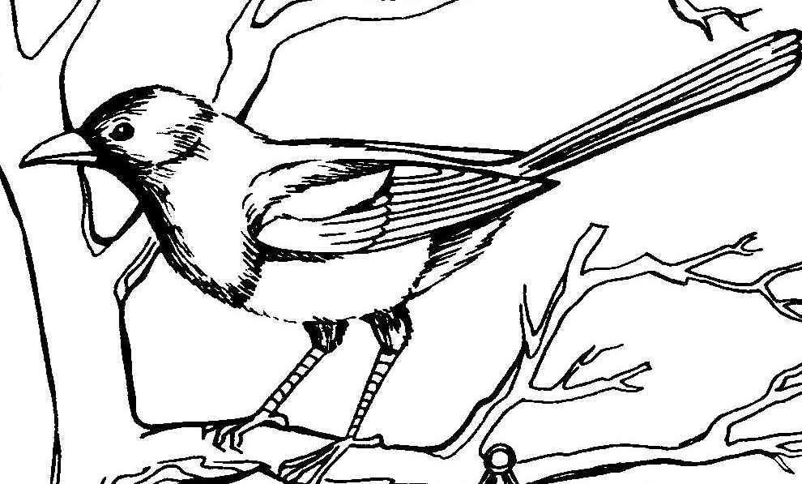

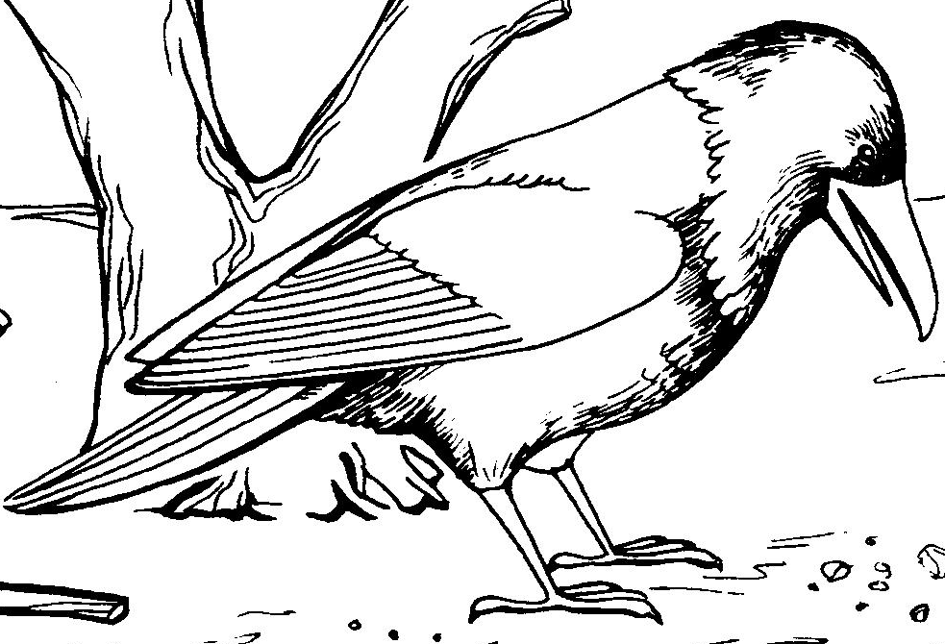

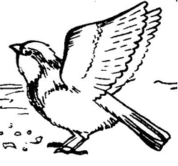

Задание: Внимательно посмотри на картинку: какие птицы спрятались? Раскрась ворону.

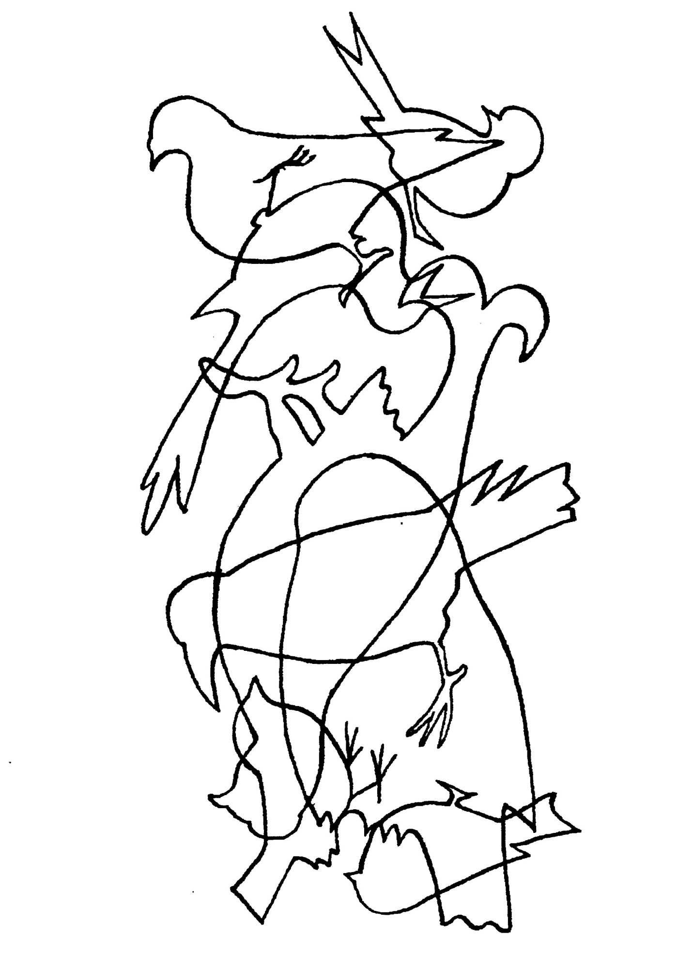

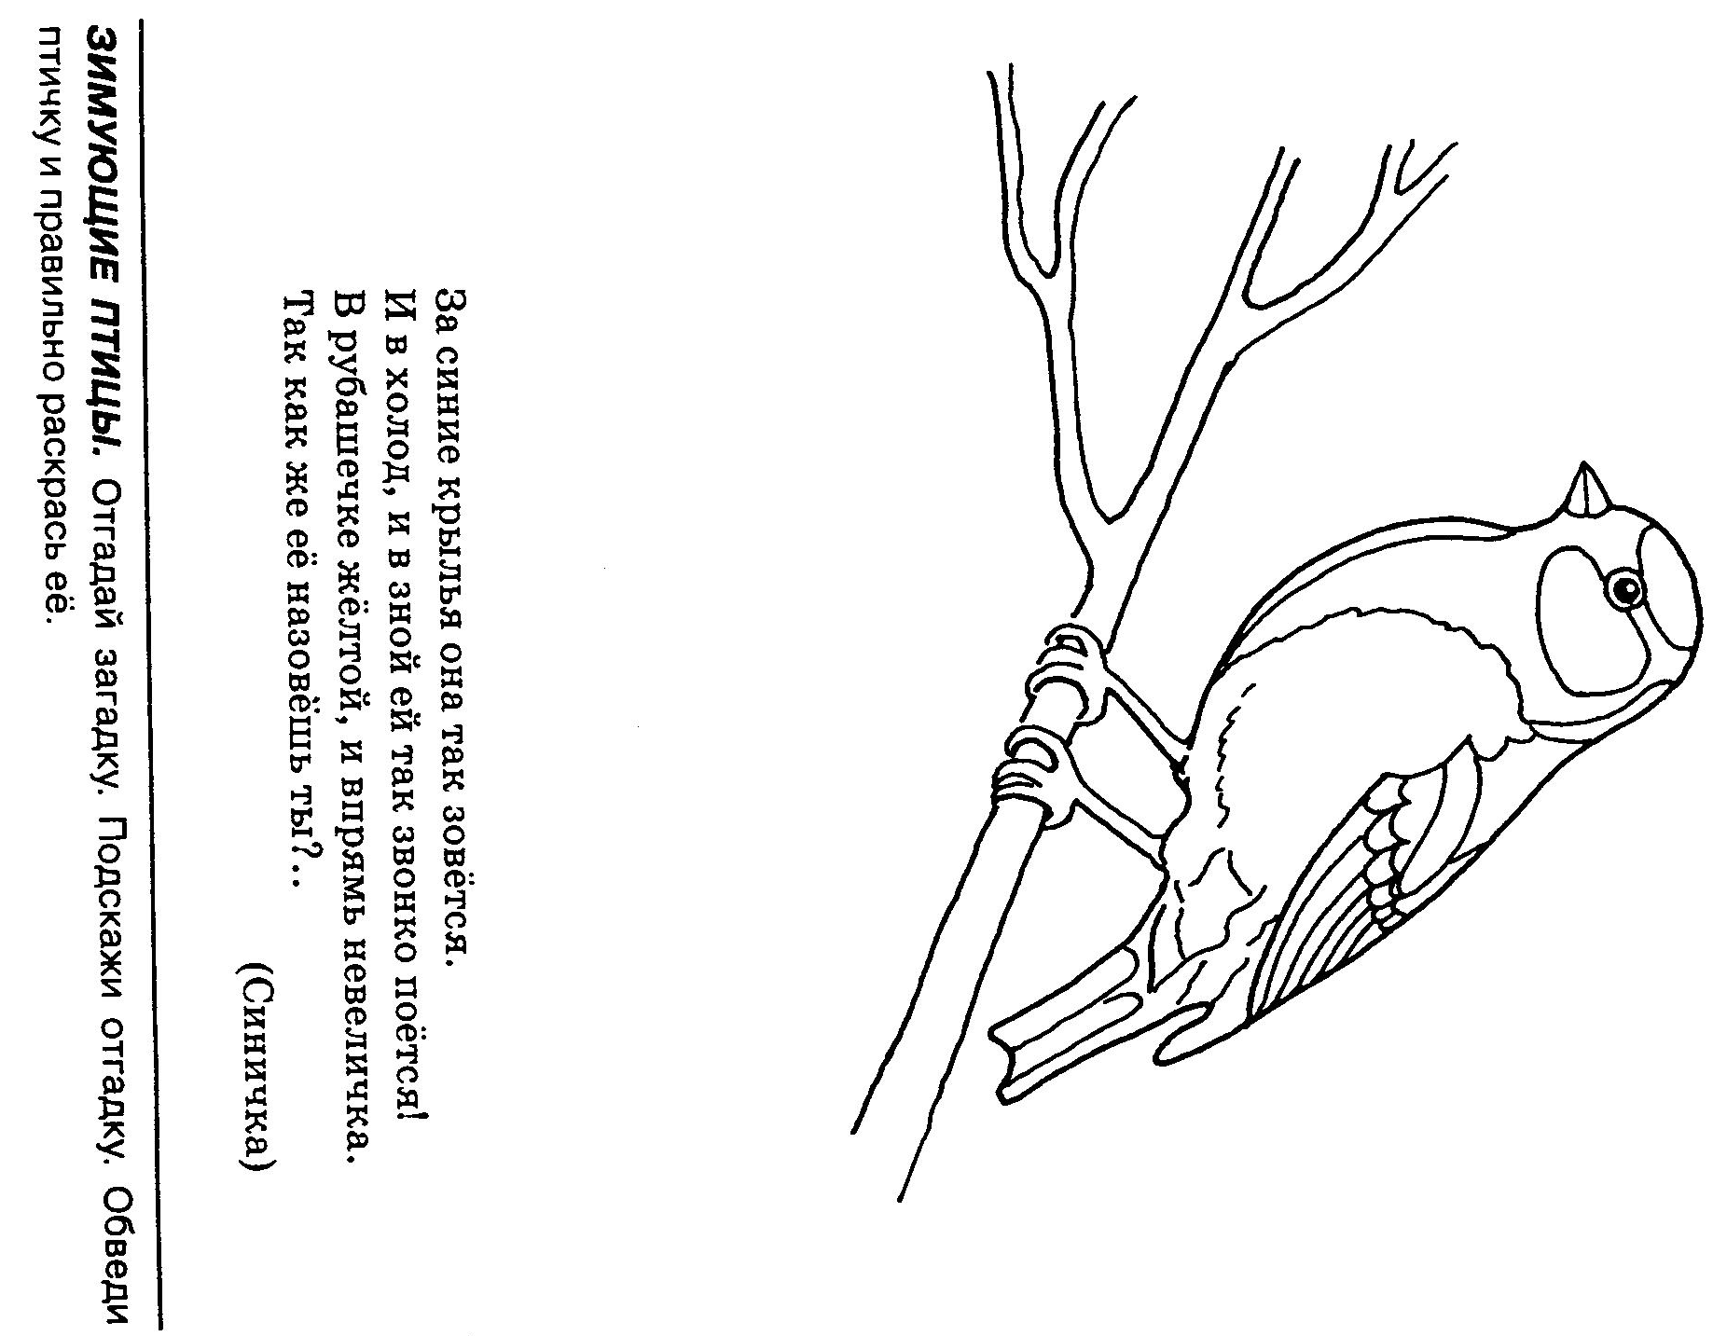

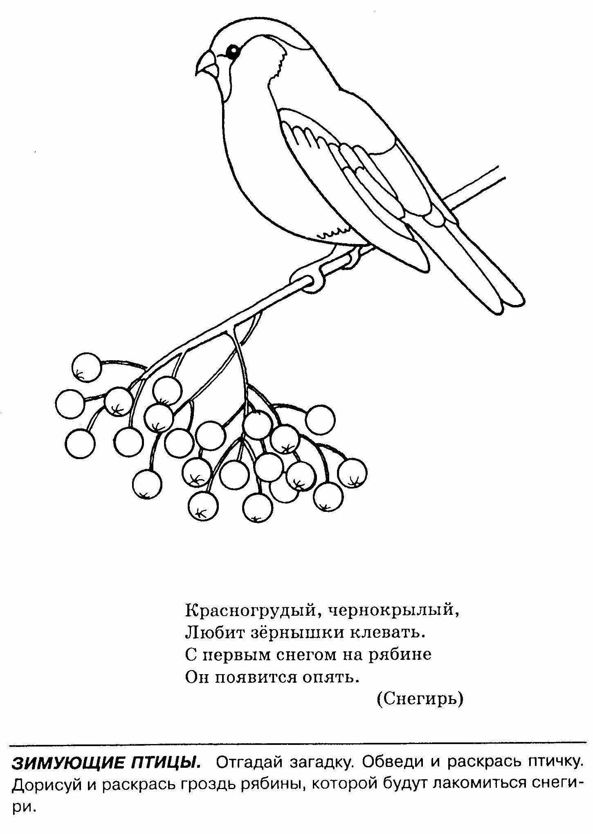

Составь предложения по картинке.
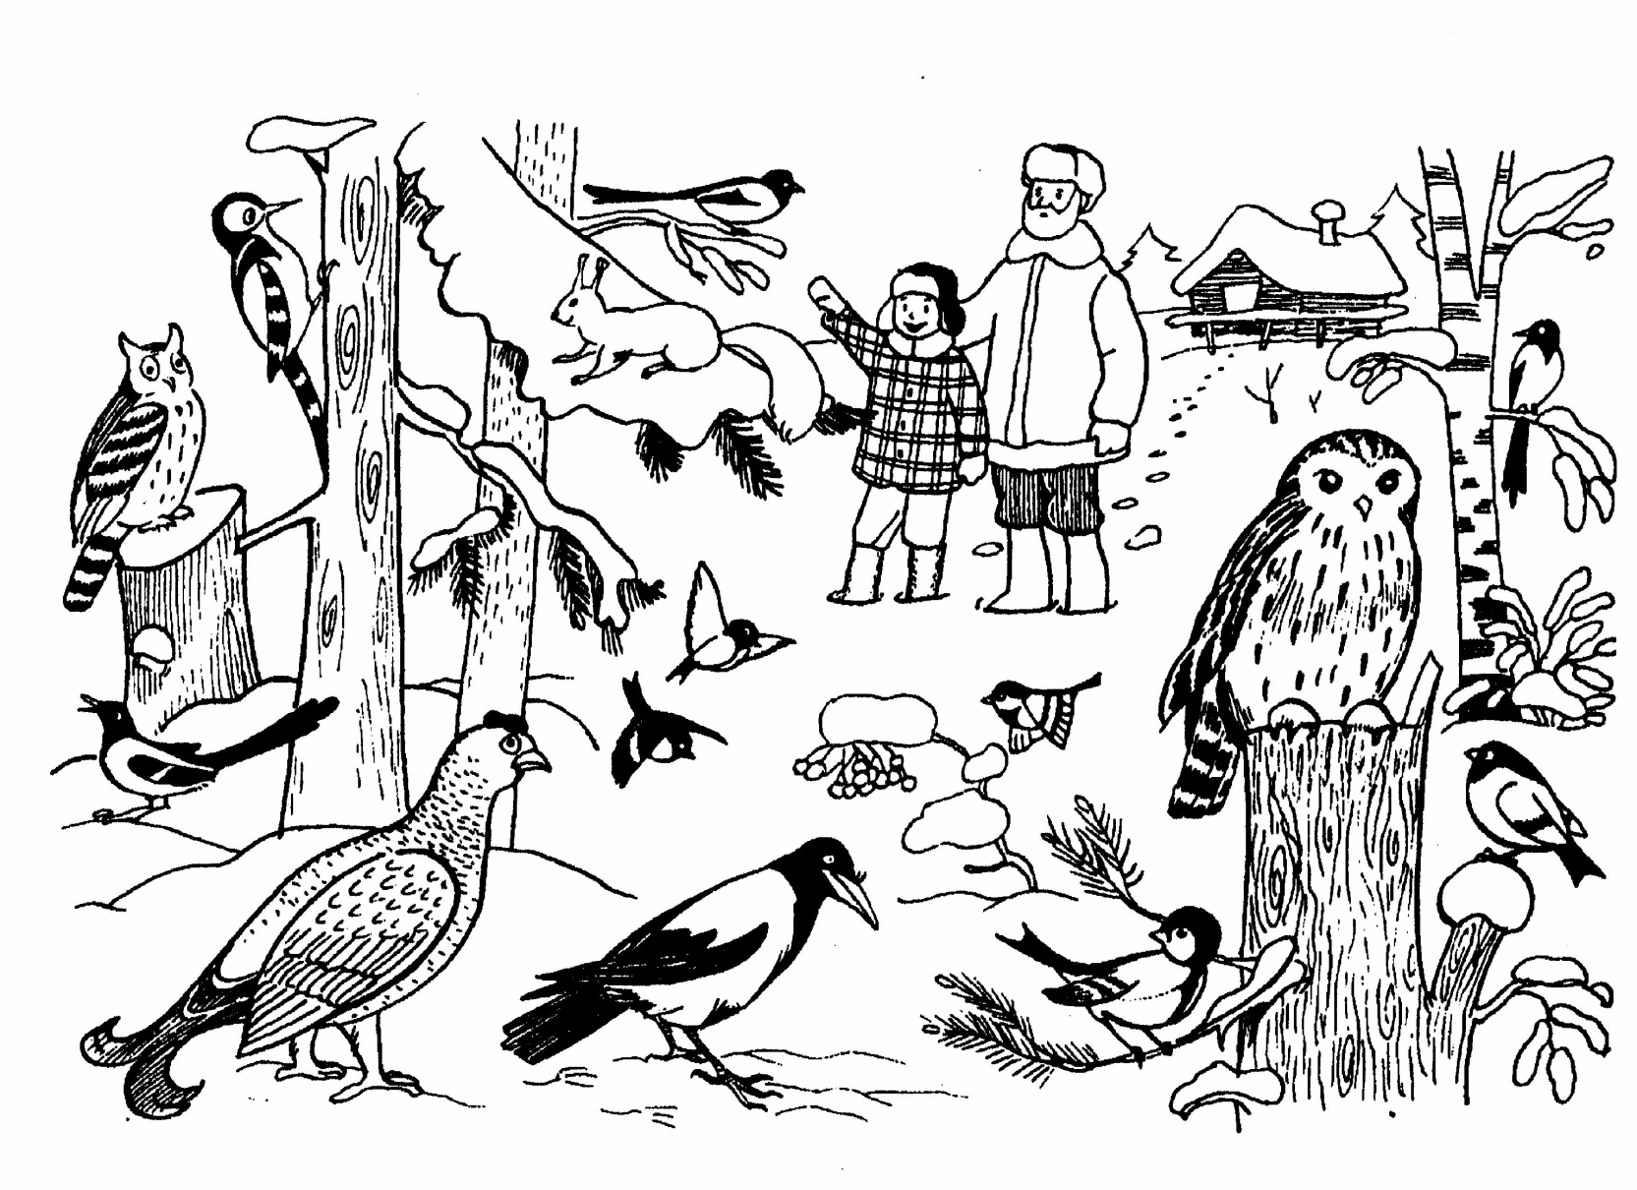

Послушай сказку. Перескажи.
Сказка «Как сорока клеста судила»
Тишина в лесу. Спит лес под толстым снежным одеялом. Склонили головы березы в белых шапках, согнули под тяжестью снега свои лапы елки. Вдруг — шум, хлопанье крыльев, трескотня. Это сорока-белобока с разлету шлепнулась на ветку елки, тряхнула с нее снег, затрещала, застрекотала. Из-под тяжелой еловой лапы выглянул клест:
— Слушай, не шуми, не трещи! Не пугай моих птенцов!
— Что? Птенцов? В зимнем лесу? Ты, клест, лесные порядки нарушаешь. Птенцов положено е ной выводить. Эй, птицы, слетайтесь все сюда! Клеста судить будем за нарушение лесных порядков. Первым на зов сороки прилетел красногрудый красавец-снегирь и уселся на ветку рябины.
— Что за шум? За что клеста судить? — спросил он.
— Да вот, сорока говорит, что я лесные порядки нарушаю, зимой птенцов вывожу.
— И холодов не боишься?
— Нет. Мы гнездо делаем очень толстое из мелких веточек, утепляем его шерстью, перьями, прячем среди еловых веток. Туда клестиха и откладывает яйца.
Тут рядом со снегирем приземлился свиристель.
— А вдруг даже в таком теплом гнезде яйца замерзнут? — поинтересовался он.
— Нет. Клестиха на них полмесяца сидит, своим теплом согревает.
— А как же она питается? — спросила синица, которая давно уже качалась на ветке березы и слушала разговор.
— Я ей семена из еловых шишек ношу, почки елки и березы, — сказал клест.
— Молодцы клесты! Не страшатся морозов, — включился в разговор дятел, прицепившийся ствол ели. — Я давно за ними наблюдаю. Дружные птицы! И питание у них правильное. Так же любят еловые семена, как и я.

